ŘEŠENÍ:
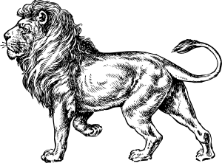 | 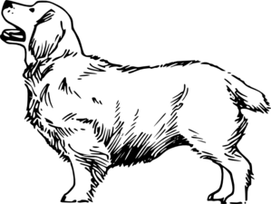 | 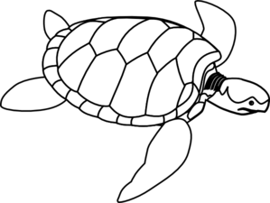
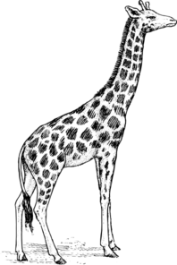 |  | 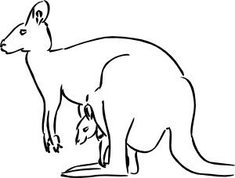
 |  | 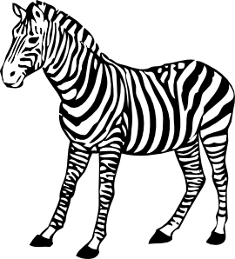

Všechny uveřejněné odkazy [cit. 2010-10-25]. Dostupné pod licencí Public domain na WWW:

<http://www.clker.com/clipart-clumber.html> - PES
<http://www.clker.com/clipart-6983.html> - TYGR
<http://www.clker.com/clipart-simple-cartoon-mouse-1.html> - MYŠ
<http://www.clker.com/clipart-giraffe-2.html> - ŽIRAFA
<http://www.clker.com/clipart-turtle-outline.html> - ŽELVA
<http://www.clker.com/clipart-kangaroo.html> - KLOKAN
<http://www.clker.com/clipart-11652.html> - SLON
<http://www.clker.com/clipart-11751.html> - ZEBRA
<http://www.clker.com/clipart-11756.html> - LEV

